Внеклассное мероприятие
«Летопись добра и дружбы
с Владиславом Петровичем Крапивиным»

Учитель английского языка
Ветошкина Наталия Рудольфовна
Муниципальное общеобразовательное учреждение
«Киргинская средняя общеобразовательная школа
89041735566
vetoschkina.natalya@yandex.ru

Пояснительная записка к мероприятию
Внеклассное мероприятие предназначено для учащихся 6-7 классов образовательных учреждений и ориентировано на популяризацию творчества известного русского писателя Владислава Петровича Крапивина.
Автор известен своими трогательными детскими и юношескими книгами, поднимающими важные проблемы человеческой души, чести, мужества и товарищества.
Цель мероприятия — формирование у школьников положительного восприятия художественной литературы, пробуждение желания читать, развивать интеллектуальные способности и эмоциональную сферу ребенка. Мероприятие помогает школьникам осознать значимость дружеских связей, почувствовать радость совместной деятельности и закрепить ценности гуманизма и справедливости, активно присутствующие в творчестве Крапивина.
При разработке сценария использованы игровые формы взаимодействия, позволяющие каждому ребенку проявить свою индивидуальность, выразить творческие способности и развить навыки коллективной работы. Участие в мероприятии способствует развитию самостоятельности, критического мышления, способности анализировать художественные образы и видеть связь литературных произведений с жизнью.
Программа включает разнообразные конкурсы и задания, рассчитанные на возрастные особенности аудитории, обеспечивая активную вовлеченность всех участников. Задания направлены на проверку знаний содержания произведений, активацию ассоциативного мышления, раскрытие внутреннего потенциала детей и расширение кругозора.
Итогом мероприятия должно стать укрепление интереса школьников к книгам Владислава Петровича Крапивина, воспитание уважительного отношения к русской литературе, повышение мотивации к саморазвитию и личностному росту.
Основные ожидаемые результаты: повышение читательской активности, обогащение культурного багажа школьников, улучшение межличностных коммуникаций внутри коллектива, положительное влияние на психологическое здоровье обучающихся.
Предметные результаты:
1.Освоение основной информации о жизни и творчестве Владислава Петровича Крапивина.
2.Получение знаний о содержании ключевых произведений писателя.
3.Умение пересказывать содержание изученных произведений и давать характеристику основным героям.
4.Навык ориентироваться в жанрах и направлениях детской литературы.
5.Использование полученных знаний для самостоятельного анализа сюжета и характеров персонажей.
Метапредметные результаты:
Регулятивные универсальные учебные действия:
1.Умение формулировать цель и задачи деятельности.
2.Самооценка достигнутого результата.
3.Контроль и коррекция собственных действий.
Познавательные универсальные учебные действия:
1.Работа с текстом, выделение главной мысли и подробностей.
2.Логическое рассуждение и аргументация выводов.
3.Поиск необходимой информации и оценка её полезности.
Коммуникативные универсальные учебные действия:
1.Эффективное общение в группе, умение выслушивать мнение других и выражать своё собственное.
2.Взаимодействие в парах и малых группах для совместного выполнения заданий.
3.Представление результатов индивидуальной и коллективной работы.
Личностные результаты:
1.Принятие базовых ценностей человечества (добро, справедливость, честь, достоинство).
2.Развитие внутренней потребности в самореализации и самосовершенствовании.
3.Осознание личной ответственности за сохранение культурных традиций.
4.Формирование толерантного отношения к окружающим, умение проявлять эмпатию и поддержку.
5.Желание стремиться к познанию нового и расширять кругозор.

ХОД МЕРОПРИЯТИЯ:
1. Открытие мероприятия (5 минут):
Приветственное слово организатора мероприятия, представление членов жюри и команд-участниц, сообщение целей и правил игры. Участники приглашаются занять места согласно командам.
Организатор: Дорогие друзья, сегодня мы приглашаем вас совершить увлекательное путешествие в удивительный мир книг знаменитого российского писателя Владислава Петровича Крапивина. Вы познакомитесь ближе с его персонажами, окунетесь в атмосферу приключений и размышлений, которыми наполнены его истории. Добро пожаловать!

2. Интерактивный конкурс «Портрет писателя» (10 минут): (Приложение 1)
Участники отвечают на вопросы, касающиеся жизни и творчества Владислава Крапивина. По итогам конкурса команды получает баллы.
Вопросы:
1.Где родился Владислав Крапивин?
2.Как назывался первый опубликованный роман писателя?
3.Сколько всего книг написал Крапивин?
4.Когда отмечался юбилей писателя, ставший всероссийским праздником любителей его творчества?
5.В каком жанре преимущественно пишет Владислав Крапивин?
6. Использует ли автор элементы фантастики и волшебства в своих книгах?
7. Какие главные качества характерны для детских образов в произведениях Крапивина?
8. Назовите первый опубликованный сборник рассказов Владислава Крапивина.

3. Конкурс-разминка «Определи книгу» (10 минут): (Приложение 2)
В рамках данного конкурсного задания участники должны определить книгу по представленным ключевым эпизодам, иллюстрациям и стихам.

Задания:
Эпизод №1: Стихотворение + Иллюстрация
Читают стихотворение: «Одинокий корабль бежит по пустынному океану... Пусть он плывёт туда, куда зовут мечты...». Показывают иллюстрацию корабля с белыми парусами. Название книги: «Летящие сказки»

Эпизод №2: Фотография с обложки + Цитата
Демонстрируют фотографию ребёнка с мечом и шпагой. Читают отрывок: «Это моя шпага. Я её храню бережно, потому что однажды ею победили дракона!» Название книги: «Мальчик со шпагой»

Эпизод №3: Рисунок + Ключевая фраза
Рисуют силуэт маленького мальчика, стоящего возле дерева с завязанными глазами. Зачитывают фразу: «Кто-то невидимый водит моим пальцем по карте мира...» Название книги: «Выстрел с монитора»

Эпизод №4: Картинка + Детали сюжета
Показывают картинку: мальчик держит фонарь рядом с большим тополем. Сообщают подсказку: «Ночью мы снова шли по тропинке, ведущей в парк...» Название книги: «Белый шарик матроса Вильсона»

Эпизод №5: Обложка книги + Музыкальная заставка
Отображается обложка с изображением мальчика и собаки. Играет мелодия, связанная с темой дружбы и путешествия.
Название книги: «Колыбельная для брата».

Эпизод №6: Фрагмент текста + Авторская подпись
Читают фрагмент: «Они вышли из комнаты, закрыли дверь, повернули ключ и положили его в карман...» Предъявляют оригинальную подпись автора. Название книги: «Голубятня на жёлтой поляне».

Вывод: Такой интерактивный конкурс позволит участникам ближе познакомиться с творчеством Владислава Крапивина и испытать радость, отгадав любимые сюжеты и персонажей.

4. Игровой конкурс «Верно-неверно» (10 минут):
Каждой команде задаются утверждения, связанные с произведениями Крапивина, и участникам предлагается выбрать верный ответ: верно или неверно утверждение.
1.Главный герой повести «Мальчик со шпагой» носит имя Сережа Краснопольский. Верно / Неверно
Правильный ответ: Верно.
2.Повесть «Оруженосец Кашка» рассказывает историю девочки-вундеркинда. Верно / Неверно
Правильный ответ: Неверно. Это повесть о приключениях двух друзей-мальчишек.
3.Роман «Голубятня на Жёлтой Поляне» начинается с описания приключения группы пионеров. Верно / Неверно
Правильный ответ: Неверно. История разворачивается вокруг секретного городка и загадочных явлений.
4.Книга «Журавленок и молнии» посвящена защите природы и экологии. Верно / Неверно
Правильный ответ: Верно. Произведение затрагивает проблемы охраны окружающей среды.
5.Рассказ «Белый щенок по имени Дружок» основан на реальных событиях. Верно / Неверно
Правильный ответ: Неверно. Название неверное, правильный вариант — «Белый щенок по имени Тихоня».
6.Один из известнейших героев Крапивина — Вася Куролесов — появился впервые в повести «Всадники на станции Роса». Верно / Неверно
Правильный ответ: Неверно. Первый раз Василий Куролесов появляется в повести «Та сторона, где ветер».
7.Сказочная повесть «Сказочные братья и сестры» описывает путешествие по неизведанным странам. Верно / Неверно
Правильный ответ: Неверно. Такой повести у Крапивина нет.
8.Роман «Самолёты садятся ночью» входит в серию «Клуб Тайных капитанов». Верно / Неверно
Правильный ответ: Верно.
9.Одна из знаменитых сказок Крапивина — «Часы». Она повествует о путешествии во времени. Верно / Неверно
Правильный ответ: Неверно. Правильное название — «Часы с секретарём».
10.Повесть «Журавлёнок и молнии» заканчивается трагически смертью главного героя. Верно / Неверно
Правильный ответ: Неверно. Несмотря на трудности, финал оптимистичен.

5. Конкурс театрального мастерства «Крапивинские сцены» (15 минут):
Каждая команда выбирает эпизод из выбранного произведения и разыгрывает его перед зрителями. Затем зрители голосуют за лучшую постановку.
Отрывки для импровизации:
«Дети синего фламинго» — сцена спасения острова Калимрикс.
«Железный рыцарь» — встреча Максима с новым другом рыцарем Арманом.
«Мальчик со шпагой» — подготовка к состязанию юных стрелков.

6. Игра-конкурс «Собери пазл-книгу» (10 минут): (Приложение 3)
Командам выдаётся картинка-фрагмент одной из книг Крапивина, разрезанная на части. Задача игроков собрать картину правильно и назвать книгу, из которой взят фрагмент.

Фрагменты картин:
Рисунок парусника из «Голубятни на Жёлтой поляне».
Портрет мальчика с саблей («Мальчик со шпагой»).

7. Творческий конкурс «Интервью с персонажем» (10 минут):
Команда готовит импровизированное интервью с одним из персонажей книг Крапивина. Один участник играет роль героя, остальные задают вопросы.
Предложенные герои:
Женечка Буров («Васёк Трубачев и его товарищи»).
Рыжий Торн («Железный рыцарь»).
Костя Кулешов («Маленькая железная дверь в стене»).

8. Финальный этап (10 минут):
Объявляются итоги соревнований, подсчитываются набранные командой баллы, вручаются призы победителям. Завершается мероприятие подведением итогов и поздравительными словами организаторов.

Организатор: Сегодняшняя викторина показала нам, насколько сильны наши впечатления от прочтения книг Владислава Петровича Крапивина. Пусть любовь к чтению станет нашим общим сокровищем, которое вдохновляет и учит жить лучше.

ЗАКЛЮЧИТЕЛЬНАЯ ЧАСТЬ:
Все участники фотографируются на память, получают сертификаты участия, лучшие игроки отмечают вниманием организаторов и жюри.

РЕКОМЕНДАЦИИ ДЛЯ УЧАСТНИКОВ:
1.После мероприятия ученикам предлагается прочитать дополнительно произведения Крапивина дома.
2.Продолжить обсуждение прочитанных книг на классных часах и внеклассных мероприятиях.

Таким образом, предлагаемый сценарий позволяет интересно и содержательно провести встречу с творчеством Владислава Петровича Крапивина, прививая детям чувство любви к родному слову и культуре, стимулируя творческий потенциал и стремление к познанию новых художественных миров.

Приложение 1
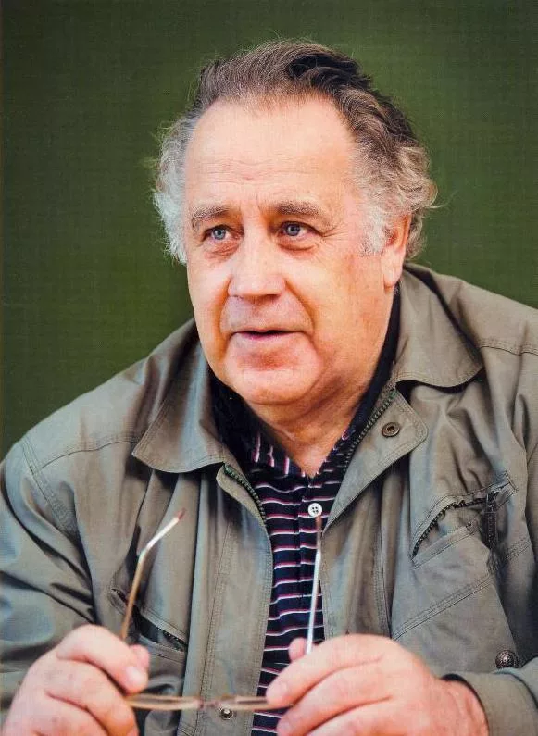

Приложение 2
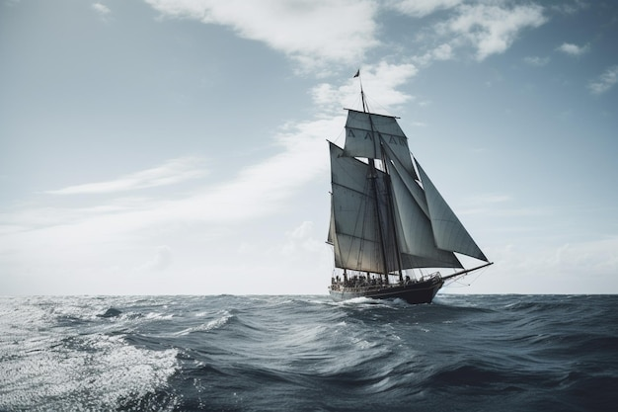

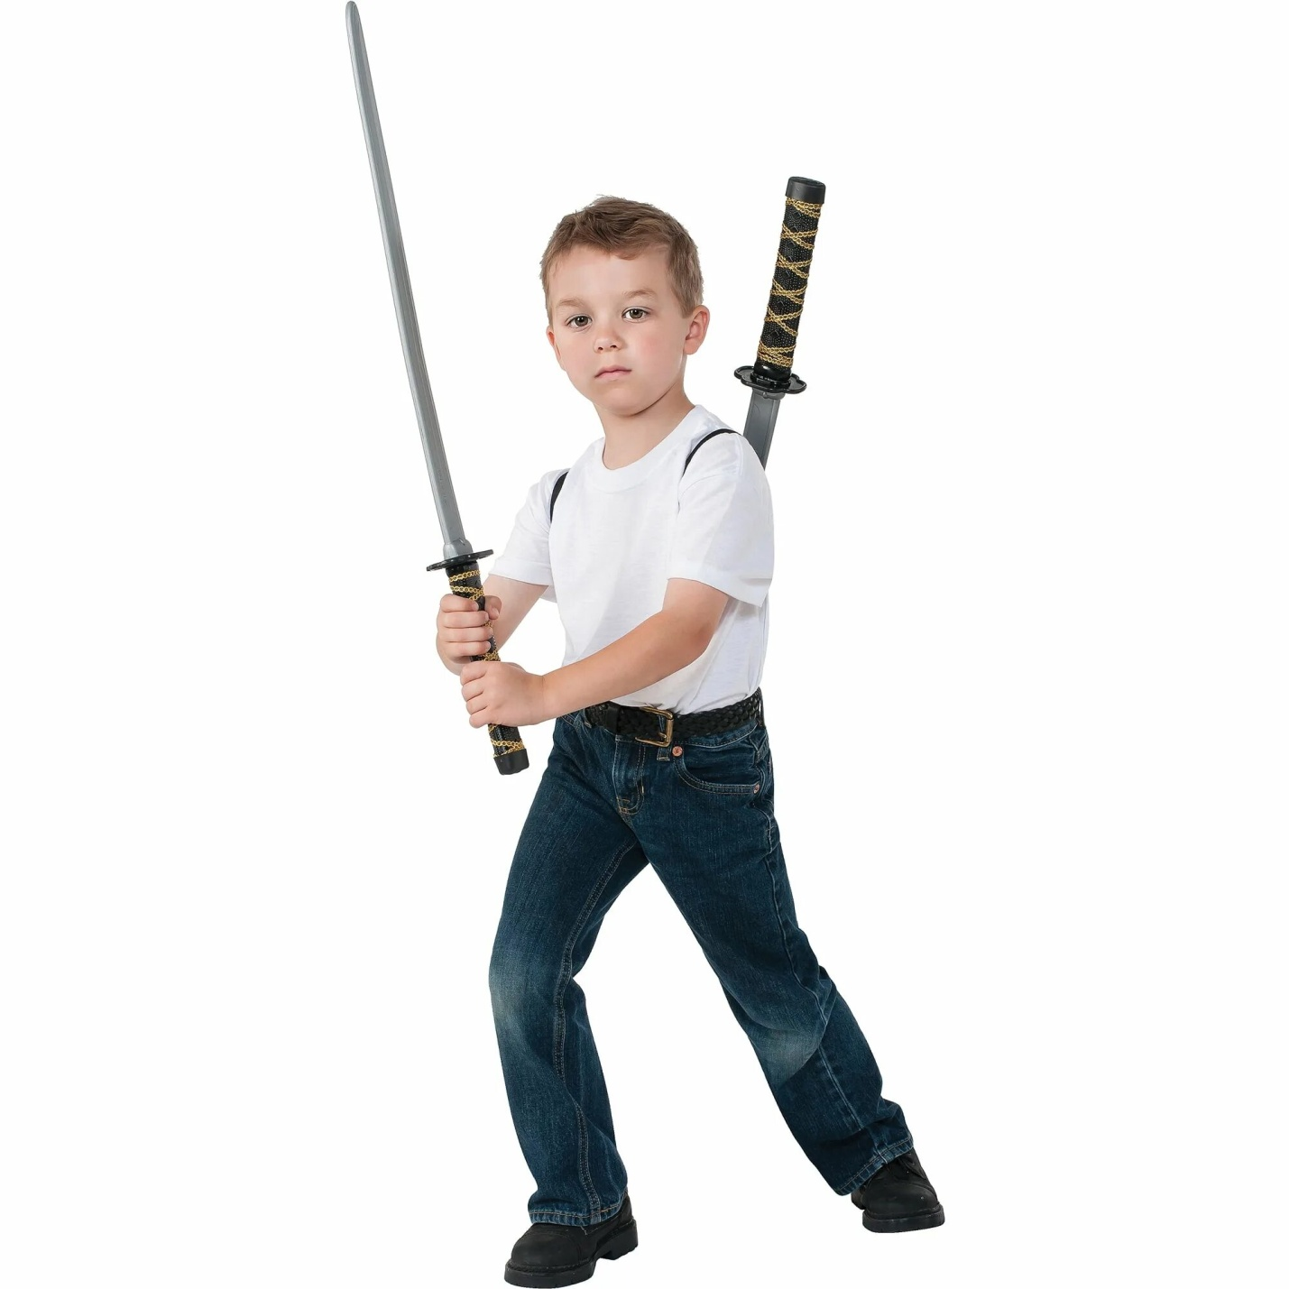

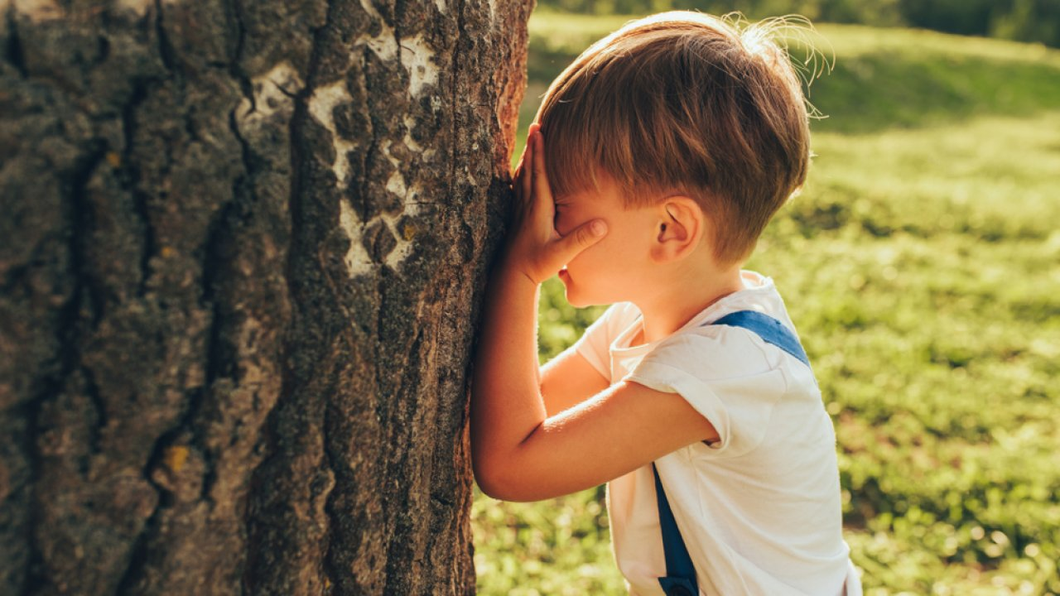


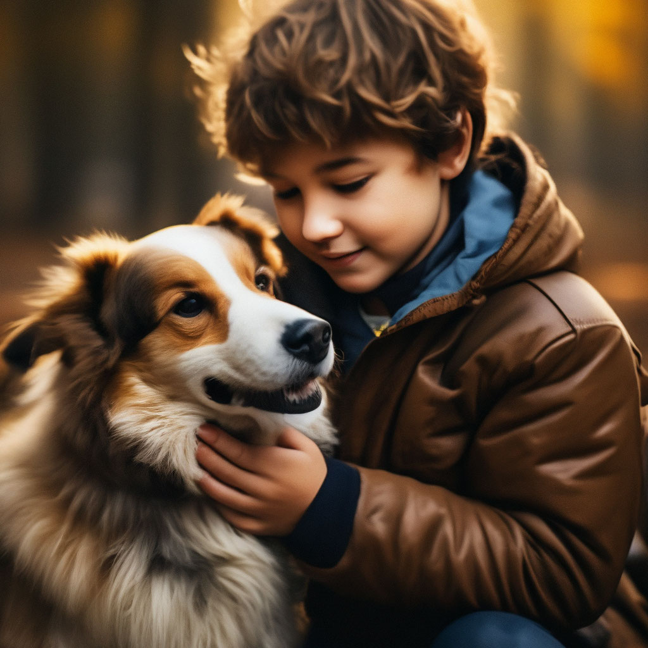
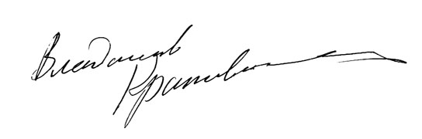

Приложение 3

